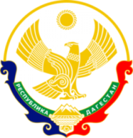

**Муниципальное бюджетное общеобразовательное учреждение**

**«Средняя общеобразовательная школа №5 с. Нижнее Казанище»**

**368205. РД, Буйнакский район, с. Нижнее Казанище е-mail:** [**n-Kazanische_school5@mail.ru**](mailto:n-Kazanische_schol5@mail.ru)

**На основании письма**

**Министерства по национальной политике Республики Дагестан**

**От 12.10.2018 г. №17-1721-03/01-39**

В МБОУ «СОШ №5 с.Нижнее Казанище» был проведен тотальный диктат на кумыкском языке. Провела Тетекаева А.М. учитель родного языка и литературы.

Цель: привлечение внимания дагестанской общественности к проблемам сохранения и развития родных языков, изучения истории, традиций, культуры и обычаев народов Дагестана ко Дню дагестанской культуры и языков.

